Семинар-тренинг «Технология АМО – технология ФГОС»
В рамках работы ресурсного методического центра по предметным областям «Русский язык», «Литература», «Иностранные языки» 19 декабря 2014 года на базе МБОУ «Средняя общеобразовательная школа №43» состоялся семинар-тренинг «Технология АМО (активные методы обучения) – технология ФГОС». Семинар первый в серии семинаров по обучению учителей иностранных языков овладению технологией активных методов обучения, которые запланированы секцией «Иностранные языки» на 2014-2015 учебный год. До конца учебного года планируется проведение еще трех семинаров.

Ведущими семинара выступили педагоги МБОУ «СОШ №43», имеющие сертификаты модераторов по обучению данной технологии: Мусина Нина Михайловна, заместитель директора, Калашник Нелли Николаевна, учитель английского языка, руководитель секции «Иностранные языки», Милык Ирина Николаевна, учитель начальных классов.

В семинаре приняли участие 23 учителя иностранных языков, которые на время стали учениками и учились работать в группе, решая интересные, нетрадиционные задания, предложенные модераторами. В конце урока все участники получили домашнее задание, которое необходимо выполнить к следующему семинару.

Овладение учителями технологией АМО позволит им выстроить эффективную работу по преодолению проблем, связанных с социализацией обучающихся, повысить их мотивацию к обучению и как следствие, повысить качество образования.

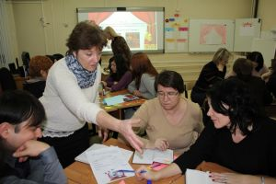 | 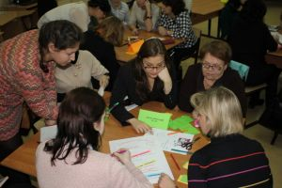
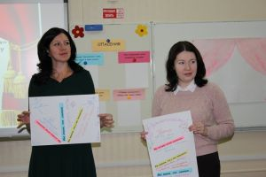 | 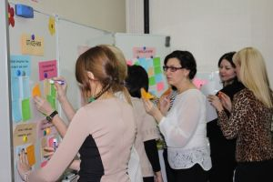
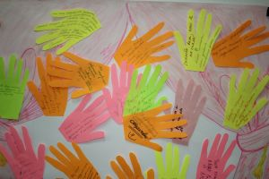 | 